Öğrencinin;

Adı Soyadı: ………Unutmayınız………

Öğrenci No: ……….Unutmayınız…….

SORU 1: Küçük bir toplum hastanesi için ilişkisel bir veri tabanı oluşturmak üzere işe alındınız. Yapmanız gereken ilk şey, hastaneye gitmek ve saklanması gereken nitelikleri ve bunların birbirleriyle olan ilişkilerini bulmaktır. İşte bulgularınız:

* Her odanın benzersiz bir oda numarası vardır.
* Her odanın belirlenmiş bir kullanım amacı vardır, ancak farklı odalar aynı kullanım amacına sahip olabilir.
* Her hastaya bir oda atanır, aynı odaya birden çok hasta atanabilir.
* Her hastanın benzersiz bir hasta numarası vardır.
* Her hastanın, mutlaka bir adı vardır.
* Her hastanın, mutlaka bir soyadı vardır.
* Bir hasta birden fazla doktor tarafından tedavi edilebilir ve bir doktor birden fazla hastaya bakabilir.
* Her doktorun benzersiz bir doktor numarası vardır.
* Her doktorun benzersiz bir telefonu vardır.

Yukarıda açıklanan bilgileri görselleştirebileceğimiz bir varlık-ilişki modeli oluşturunuz. Modeli oluştururken Chen’in gösterimine uygun olan sembolleri kullanınız.

SORU 2: Aşağıdaki Varlık İlişki şeması bize hangi bilgileri veriyor? Bu şemadan anladığınız her şeyi madde madde yazınız.

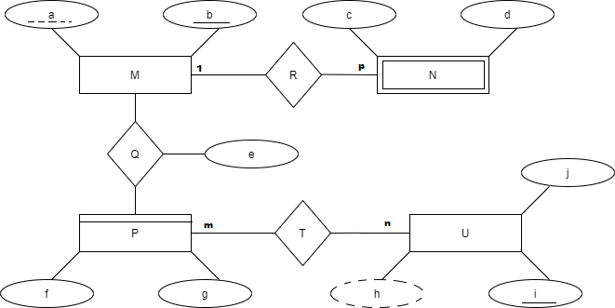

Örnek madde: j U varlık kümesinin bir niteliğidir.

Madde 1: …………..

Madde 2:……………

Madde 3:……………

……..

……

…..

…

.